雨季建筑施工原则是“室内工程雨季不影响施工，室外工程小雨不间断施工，大雨期间暂停施工，大雨过后即可施工，暴雨过后不影响施工”。

为确保雨季正常施工生产，保证工程实体、材料、设备、设施等不受损失，无安全责任事故，应从以下几个方面予以落实：

**一、施工现场防雨措施**

1、根据施工平面图、排水总平面图，利用自然地形确定排水方向，按规定坡度挖好排水沟，确保排水畅通无阻。



2、雨季施工现场临近高地，应在高地边挖好排水沟，处理好危石防止发生滑坡、塌方等灾害。

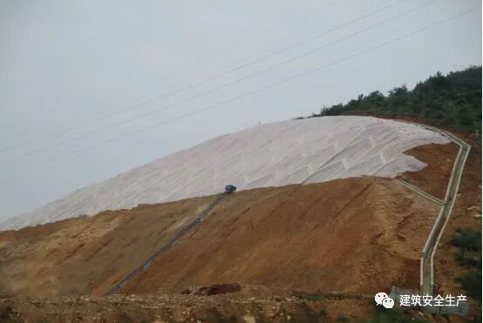

3、原材料、成品、半成品的防护。对材料库全面定期检查，及时维修，四周排水良好，墙基坚固，不漏雨渗水，钢材等材料存放采取相应的防雨措施，确保材料的质量安全。

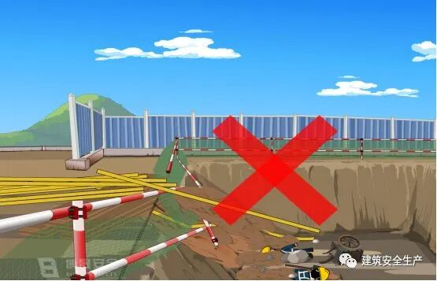

4、严格按防汛要求设置连续、畅通的排水设施和应急物资，如水泵及相关的器材、塑料布、油毡等材料。

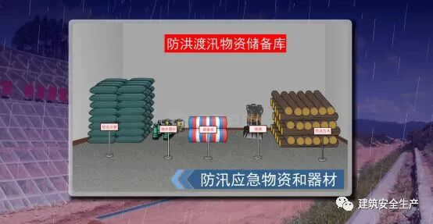

**二、土方工程与基础工程防雨措施**

1、雨期开挖基槽（坑）或管沟时，应注意边坡稳定。必要时可适当放缓边坡度或设置支撑。施工时应加强对边坡和支撑的检查控制；对于已开挖好的基槽（坑）或管沟要设置支撑；正在开挖的以放缓边坡为主辅以支撑；雨水影响较大时停止施工。

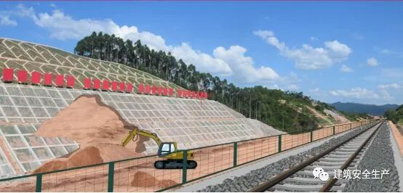

2、雨期施工的工作面不宜过大，应逐段、逐片的分期完成，雨量大时，应停止大面积的土方施工；基础挖到标高后，及时验收并浇筑混凝土垫层。

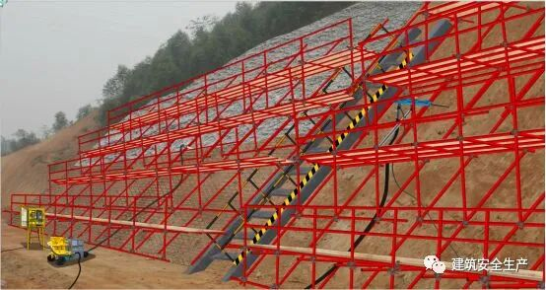

3、对雨前回填的土方，应及时进行碾压并使其表面形成一定的坡度，以便雨水能自动排出。

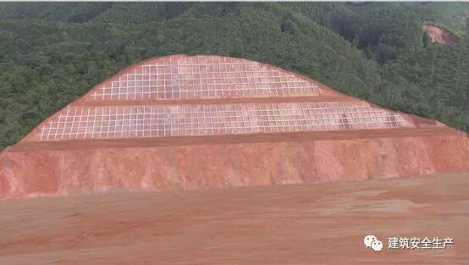

4、基坑上口3m范围内严禁有堆放物和弃土，基坑（槽）挖完后及时组织打混凝土垫层，基坑周围设排水沟和集水井，随时保护排水畅通。

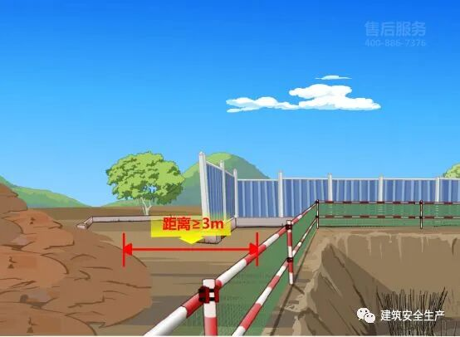

5、基坑开挖时，应沿基坑边做挡水墙，并在基坑四周设集水坑或排水沟，防止地面水灌入基坑。受水浸基坑打垫层前应将稀泥除净方可进行施工。

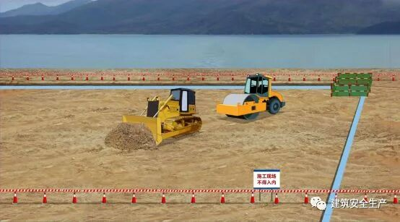

6、施工中，取土、运土、铺填、压实等各工序应连续进行，雨前应及时压完已填土层，并做成一定坡势，以便排除雨水。

**三、砌体工程防雨措施**

1、雨季施工不宜使用过湿的砖石，以避免砂浆流失，影响砌体质量，砖在雨期必须集中堆放，不宜浇水。

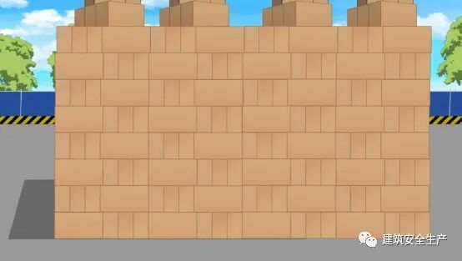

2、稳定性较差的窗间墙、独立砖柱，应加设临时支撑或及时浇筑圈梁，以增加墙体稳定性。

3、砌体施工时，内外墙要尽量同时砌筑，并注意转角及丁字墙间的连接要同时跟上。遇台风时，应在与风向相反的方向加临时支撑，以保护墙体的稳定性。

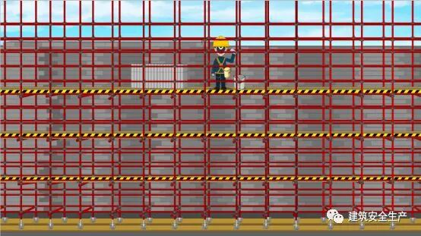

4、砌体砂浆的拌和量不宜过多，应以能满足砌筑需要为宜。拌好的砂浆要注意防止雨水的冲刷。

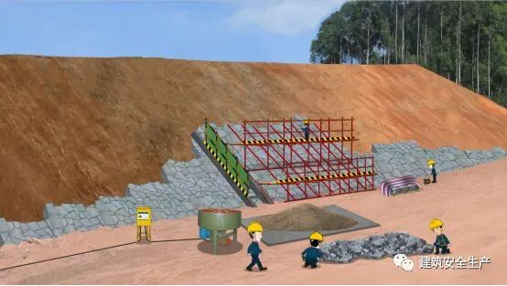

**四、模板工程施工防雨措施**

1、各施工现场模板堆放要下设垫木，上部采取防雨措施，周围不得有积水。

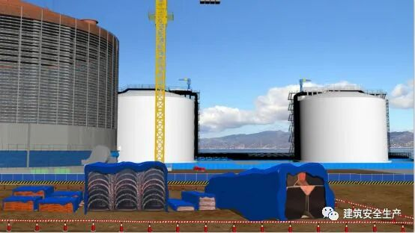

2、模板支撑处地基应坚实或加好垫板，雨后及时检查支撑是否牢固；将雨水及时排到排水沟内，防止场地内积水。

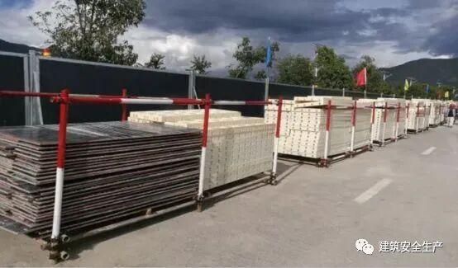

3、拆模后，模板要及时修理并涂刷隔离剂。

**五、钢筋工程施工防雨措施**

1、钢筋应堆放在垫木或石子隔离层上，堆放地势高于周围地面，周围不得有积水，对加工好的钢筋要用塑料布覆盖，防止雨水对钢筋产生锈蚀， 防止积水浸泡和泥土污染钢筋。

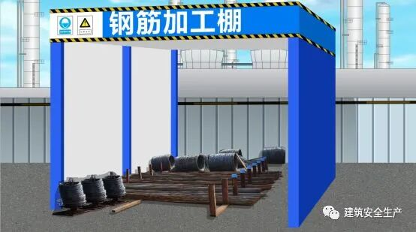

2、锈蚀严重的钢筋使用前要进行除锈，并试验确定是否降级处理。

**六、混凝土工程施工防雨措施**

1、混凝土浇筑前应及时了解天气预报，尽量利用非雨天气组织施工。如果在混凝土浇筑过程中遇雨，应及时用塑料布或雨布遮盖。混凝土初凝前，应采取防雨措施，用塑料薄膜保护。混凝土浇筑不得在中雨以上进行，遇雨停工时应采取防雨措施。

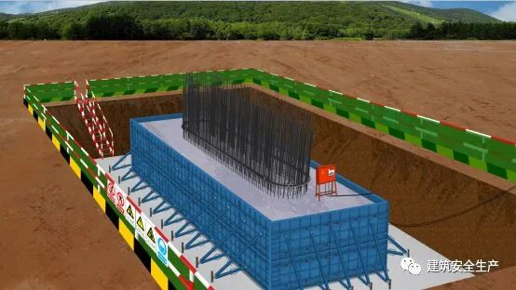

2、下雨时不得进行钢筋焊接、对接等工作，急需时应做好防雨工作或将施工作业移至室内进行；刚焊接好的钢筋接头部位应防雨水浇淋，以免接头骤然冷却发生脆裂影响建筑物的质量。

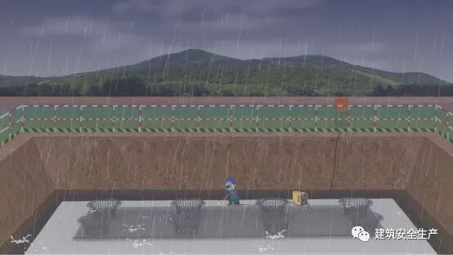

**七、吊装工程施工防雨措施**

1、构件堆放地点要平整坚实，周围要作好排水工作，严禁构件堆放区积水、浸泡，防止泥土粘到预埋件上。塔式起重机路基，必须高出自然地面15cm，严禁雨水浸泡路基。

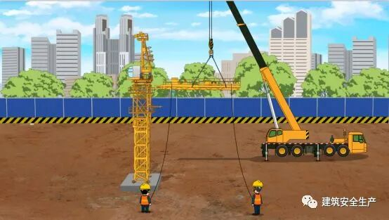

2、雨后吊装时，应首先检查吊车本身的稳定性，确认吊车本身安全未受到雨水破坏时再做试吊，将构件吊至1m左右，往返上下数次稳定后再进行吊装工作。

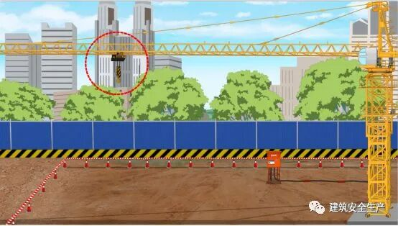

3、由于构件表面及吊装绳索被淋湿，导致绳索与构件之间摩擦系数降低，可能发生构件滑落等严重的质量安全事故；此时进行吊装工作应加倍注意，必要时可采取增加绳索与构件表面粗糙度等措施来保护吊装工作的安全进行。

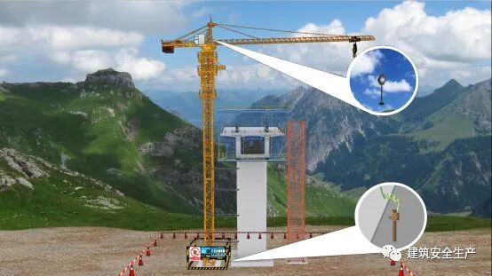

4、六级以上风力或暴雨天气停止一切吊装作业。

**八、脚手架工程施工防雨措施**

1、加固脚手架基础。很多脚手架是直接立于土石基础之上，雨期如遇大雨浸泡就会沉陷，导致脚手架的支撑悬空或脚手架倾覆。为防止此类事故发生，可在脚手架底部加垫钢板或以条石为基础。

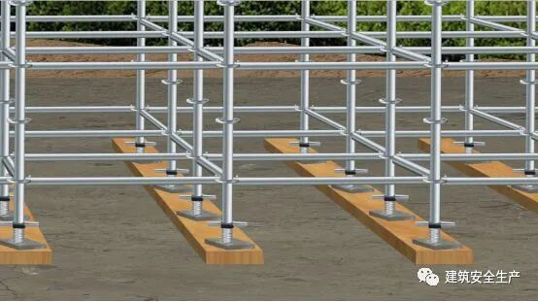

2、脚手架上的马道等要供人通行的地方应做好防滑与防跌落措施，如及时更换表面过于光滑的踏板、在通道两边加装防护网等。

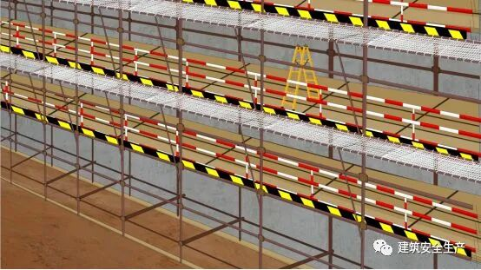

3、雨期不宜在脚手架进行过多施工，工作面不能铺得过大，要控制脚手架上的人员、构件及其它建筑材料的数量，在脚手架上的动作不宜过于激烈。

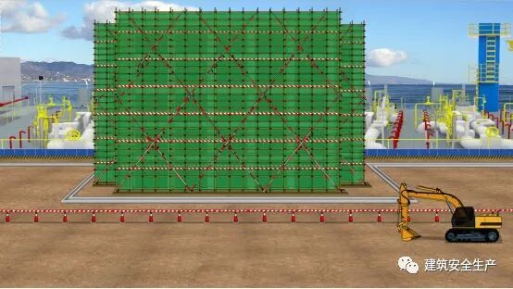

4、金属脚手架要做好防漏电措施。脚手架与现场施工电缆（线）的交接处应用良好的绝缘介质隔离，并配以必要的漏电保护装置；或者重新布置现场施工电缆（线），避免与金属脚手架的交接。

